Windows 11
Visual Studio Code
Java Script, Html, Css
React
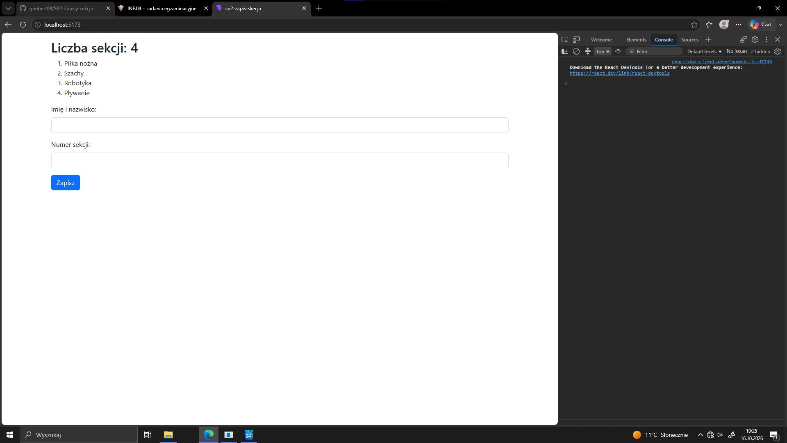
Web1 - Stan początkowy
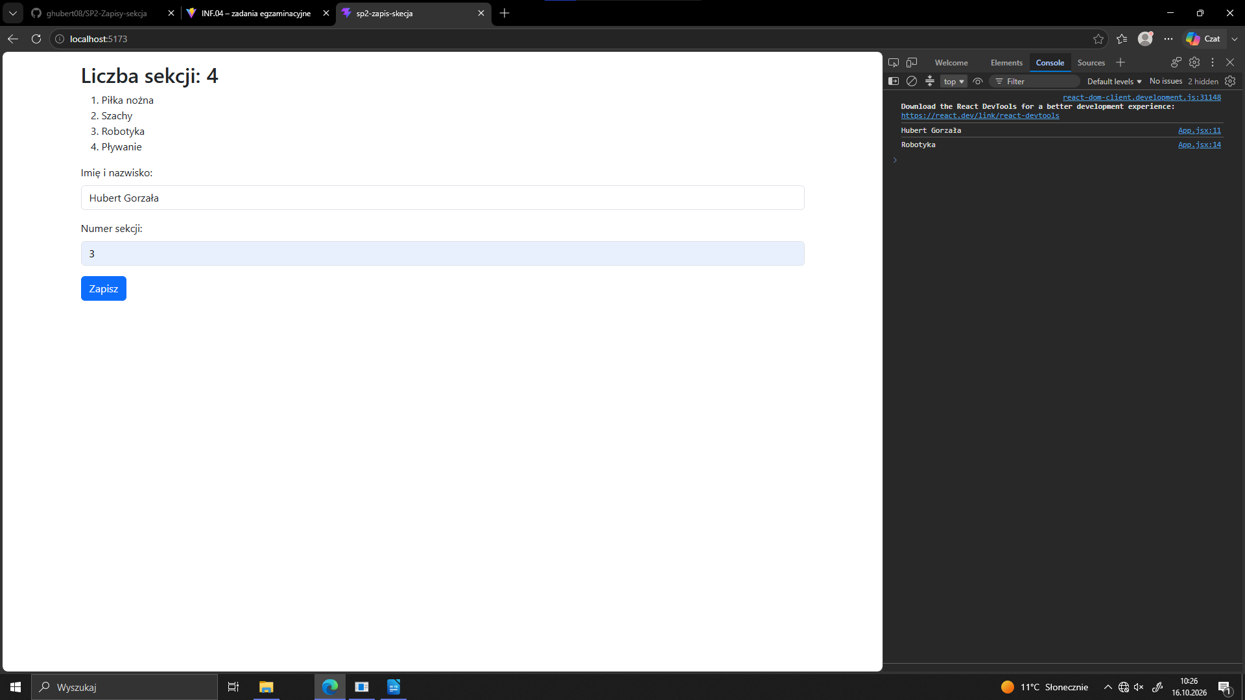
Web2 - Po poprawnym wpisaniu
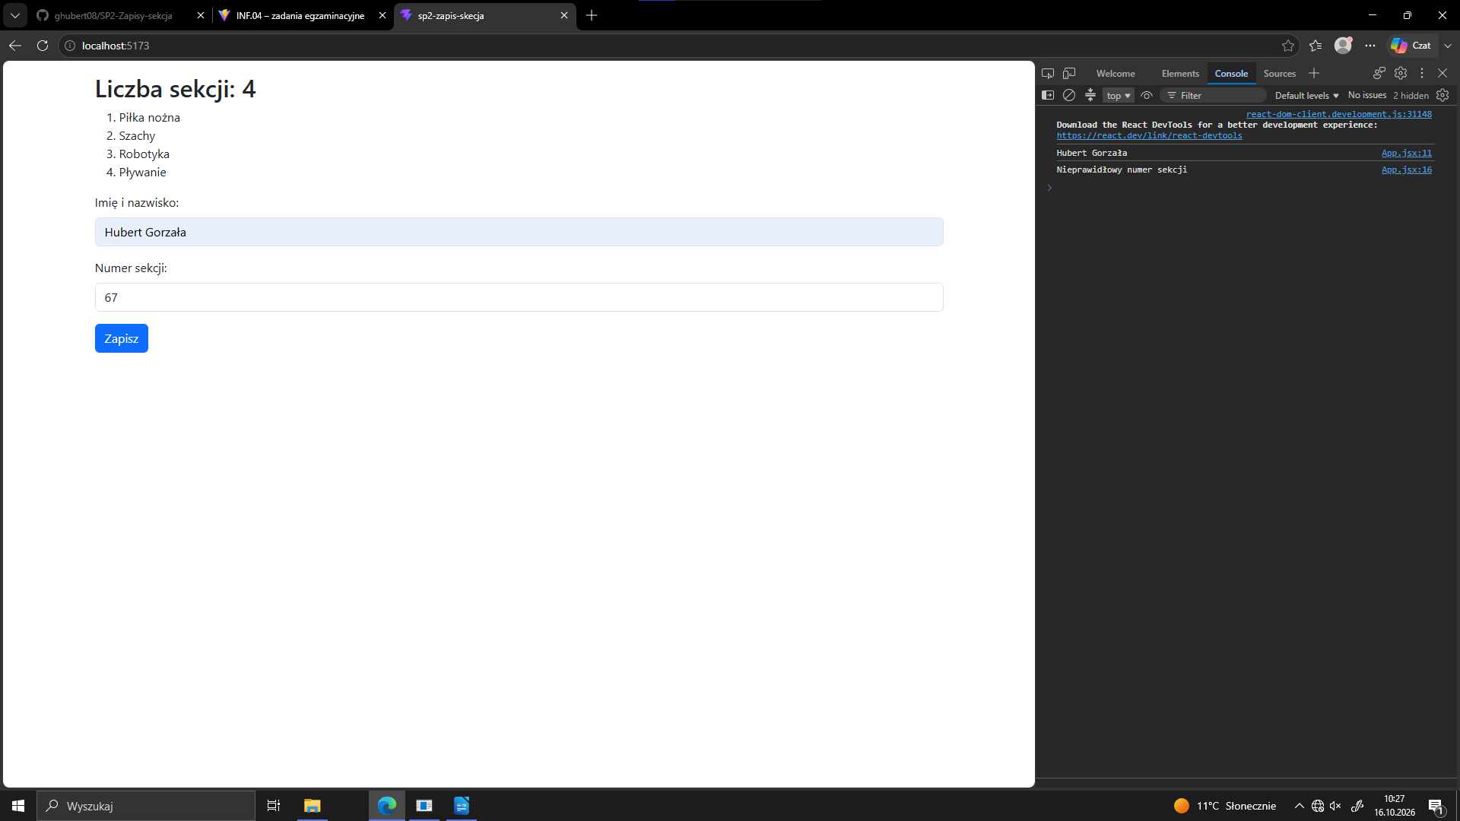
Web3 - Po błędnym wpisaniu

